
Mis en ligne le Jeudi, 29 avril 2004

LA CHAPELLE-DE-GUINCHAY
La CGPME 71 a découvert les cigares Edito

Partenaire social incontournable, la CGPME de Saône-et-Loire a pour habitude de tenir «un club» tous les mois, voire tous les deux mois, chez l'un de ses adhérents et comme Valéry de Guisa, PDG de la SN Casa de Francia, «cigares Edito» vient de rejoindre cette entité, le président Jean Vient l'a tout naturellement sollicité afin de pouvoir passer une agréable soirée au château de Loyse et bien entendu visiter la seule manufacture française de cigares roulés main. Comme nous le précisait ce dernier, le but de ces rencontres est avant tout de permettre aux nouveau adhérents de faire connaissance, «d'échanger et de participer dans la convivialité. Notre objectif est aussi d'être présent sur l'ensemble de nos bases avec une force de propositions pour faire avancer l'emploi en Saône-et-Loire. Actuellement nous visons à ce que les jeunes chefs d'entreprise comprennent ce message, qu'ils soient présents, qu'ils participent». La CGPME compte actuellement 220 adhérents dans le département.
Accueillis par Valéry de Guisa et son épouse, les participants à ce club purent, diviséS en deux groupes, découvrir toutes les phases de fabrication du cigare Edito sous la conduite de José Reyes Guzman, «le chef de liga» mais aussi le stockage des feuilles, leur provenance et leurs propriétés.
M.J.

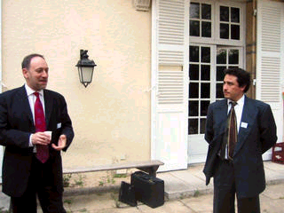
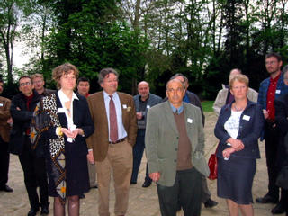
© Copyright Le Journal de Saône et Loire
Aux cotés de Valéry de Guisa, le président Jean Vient présente à ses invités le déroulement de la soirée

Une partie de l'assistance

